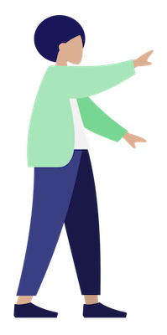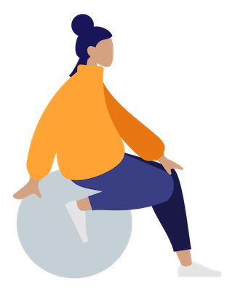

CATALOGUE
MATOS’THEQUE

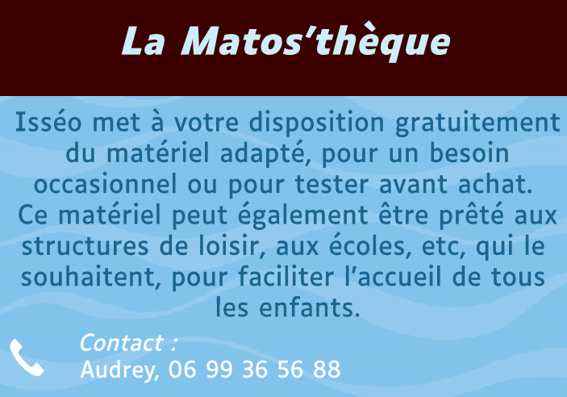

MALETTES

MALLETTE D'INSTRUMENTS DE MUSIQUE
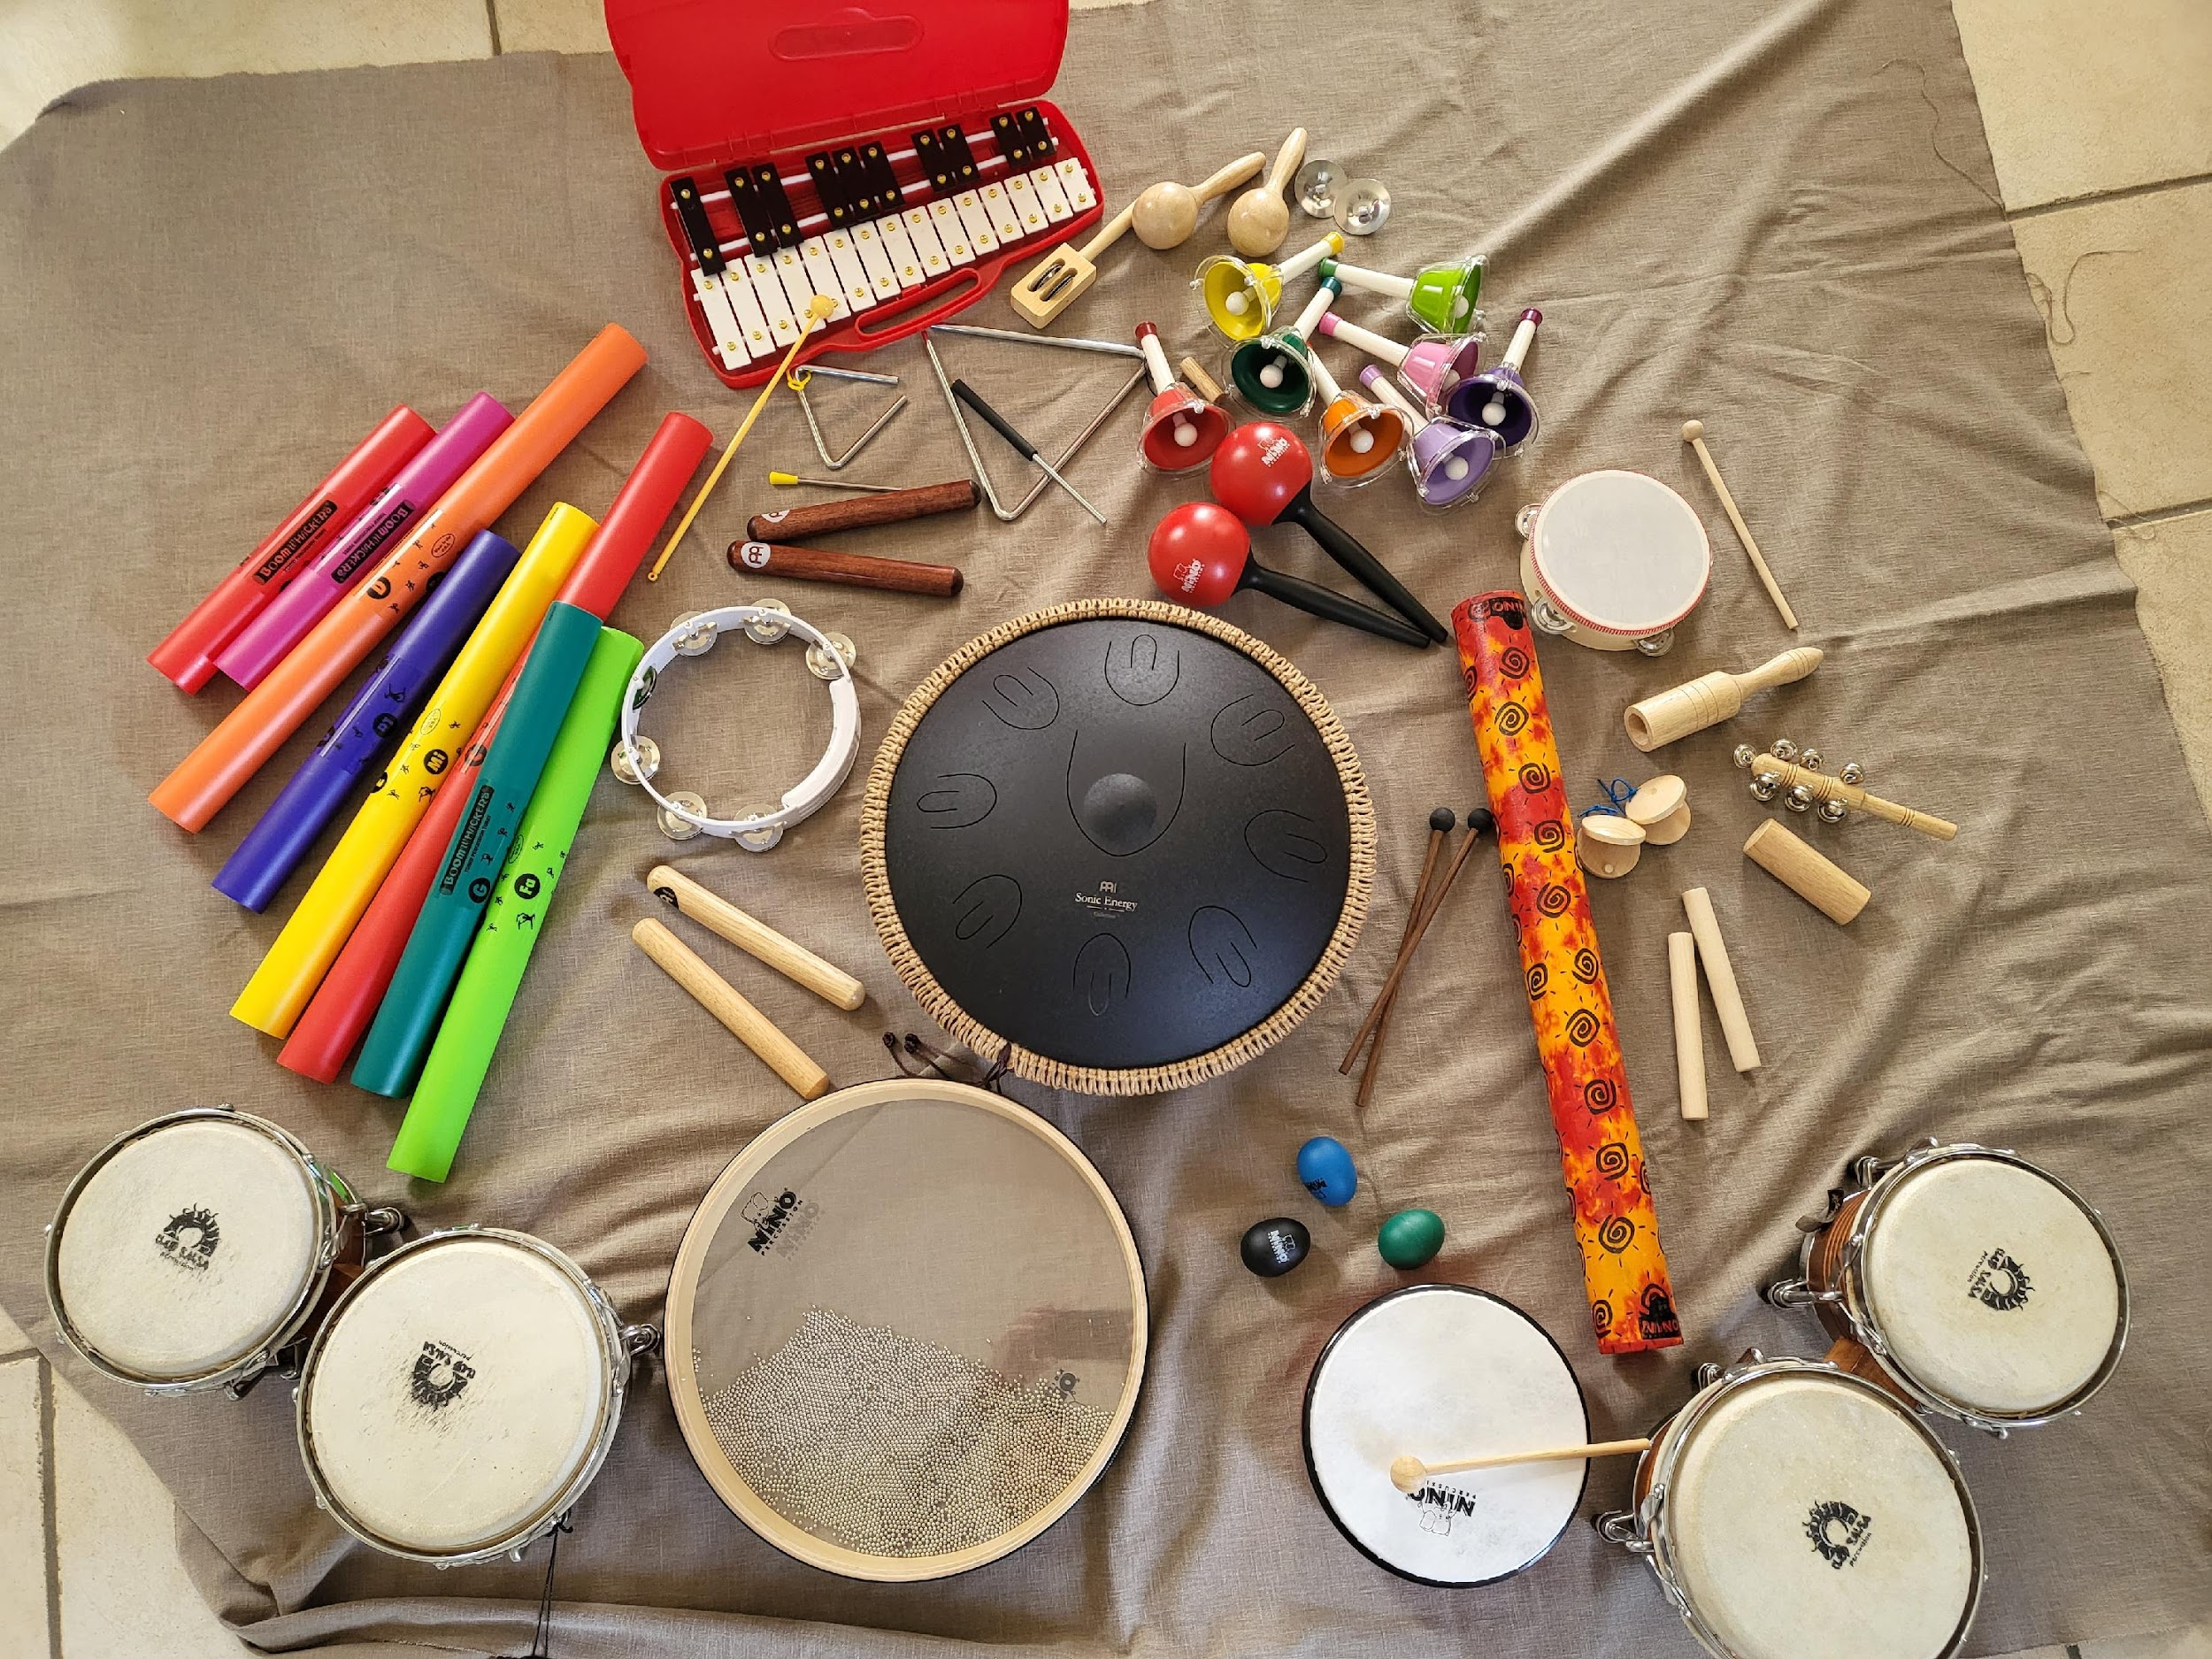

1 Bâton de pluie
1 Tongue drum
1 Maracas
1 Tambourin
1 Tambour à main avec clochette
8 Tubes à sons (Boomwhackers)
8 Clochettes
3 Oeufs rythmiques
1 Triangle
1 Tambour à billes (Sea Drum)
1 Tube rouge sonore
2 Tambourins percussions
2 Bâtons rythmiques en bois
1 Xylophone

1 Valisette avec 10 instruments de musique :
- 1 Tambourin clochettes
- 1 Paire de Castagnettes
- 1 Mini triangle
- 1 Guiro
- 1 Paire de cymbales à doigts
- 1 Paire de maracas
- 1 Bâton à grelots
- 1 Bâton à cymbales
- 2 Bâtons de rythmiques en bois
- 1 Mini arbre à pluie

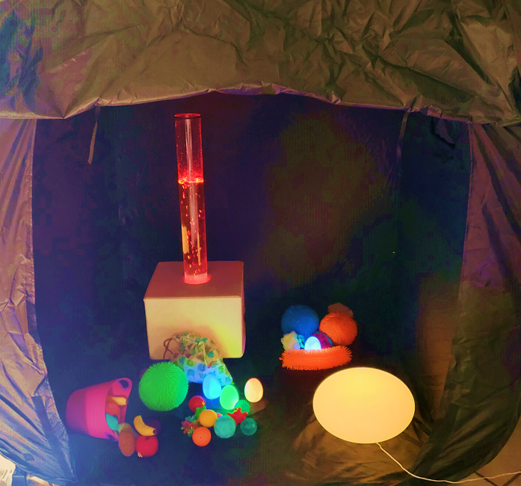
MALLETTE SNOEZELEN

1 Tente sensorielle noire
1 Colonne à bulles
1 Plot blanc
13 Balles sensorielles
4 Buzzers
1 Gros galet lumineux
1 Cratère lumineux
4 Œufs lumineux
1 Panier fruits et légumes
3 doudous sensoriels
6 éponges sensorielles
2 Dés lumineux
1 Ballon géant lumineux
1 Projecteur laser
1 Bougie lumineuse
1 Memory Tactile

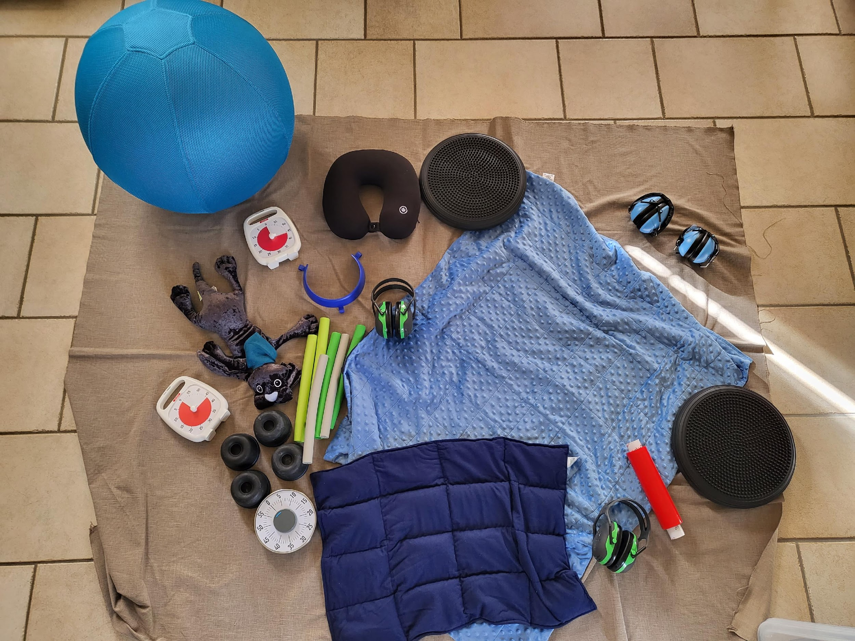
ADAPTATIONS DU QUOTIDIEN

2 Timers Portables
1 Timer Aimantée
2 Casques Antibruit pour enfants
2 Casques Antibruit pour adultes
6 Tubes d'adaptation
1 Collier de Massage
2 Lots de Fidgets
1 Ballon d'assise
1 Peluche lestée (chien)
2 Couvertures lestées
4 Pieds de chaise Wiggle wobble
2 Coussin d'air avec Picots
1 Rebord d'assiette
1 Rouleau Anti Glisse

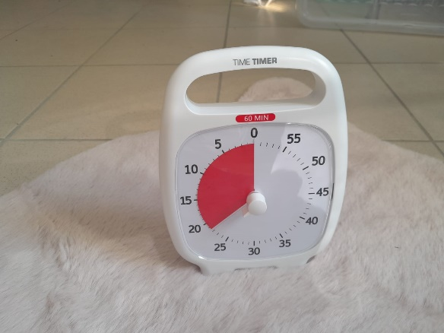
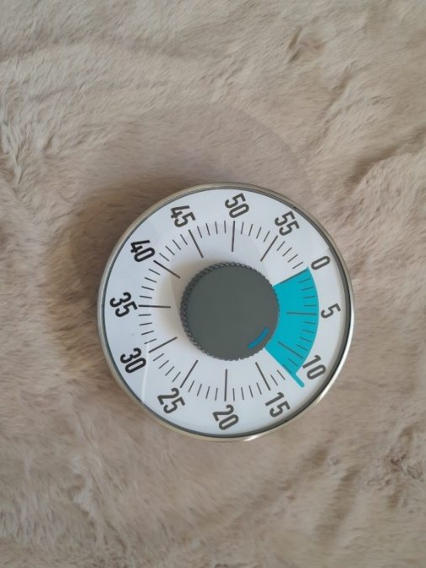
Timer
Portable

Timer Aimanté
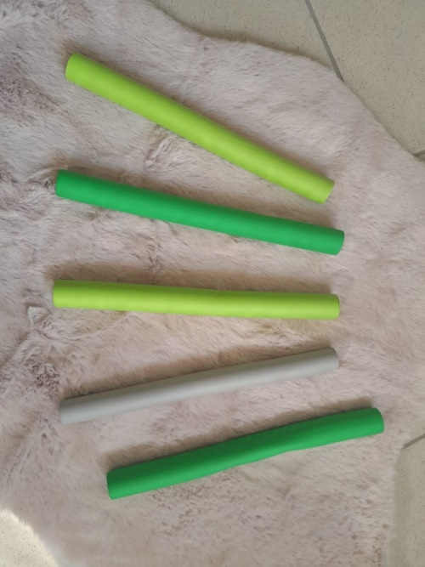
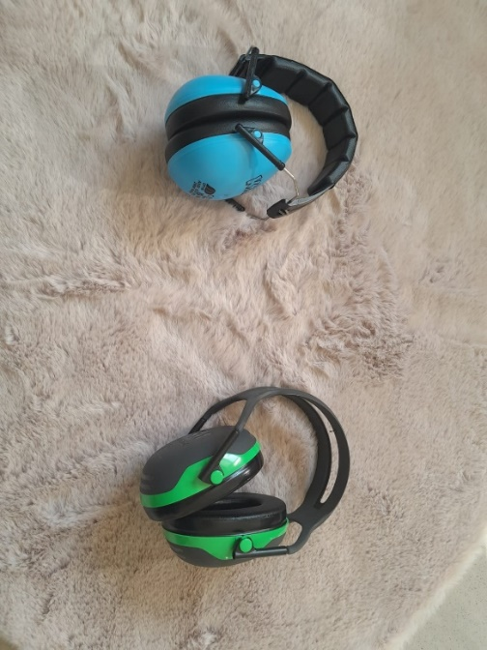
Casque Antibruit
Enfant Adulte
Tubes d’adaptation

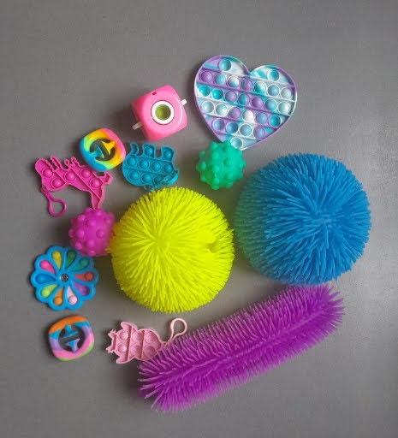
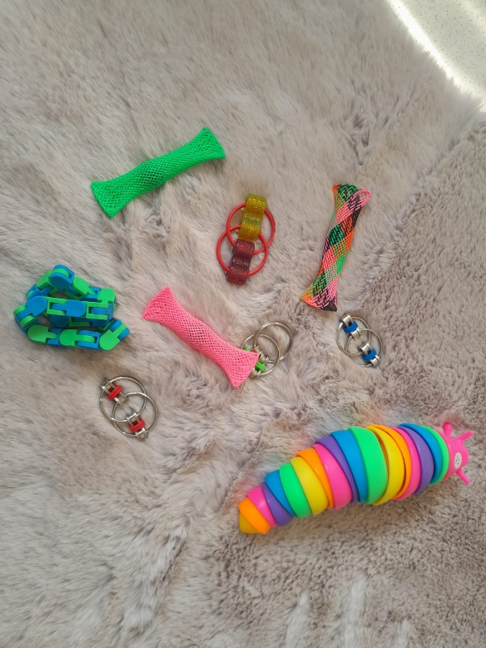
Lots de Fidgets

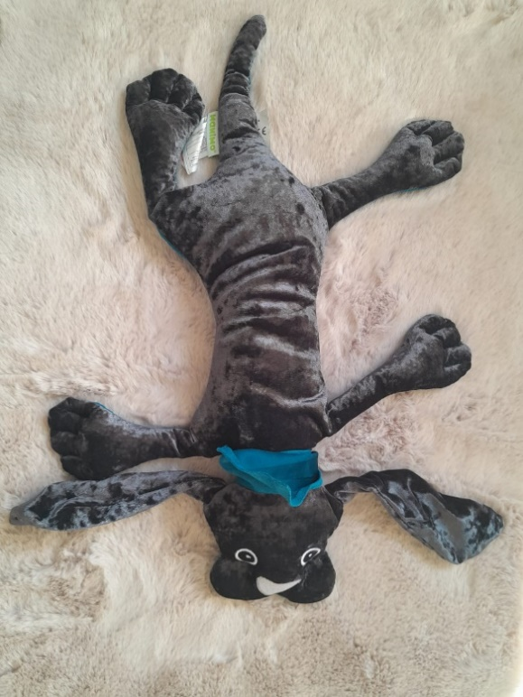
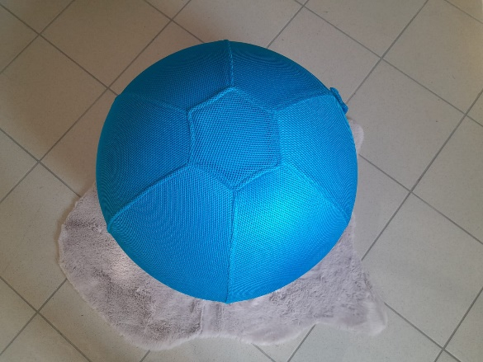
Ballon d’assise
Peluche lestée
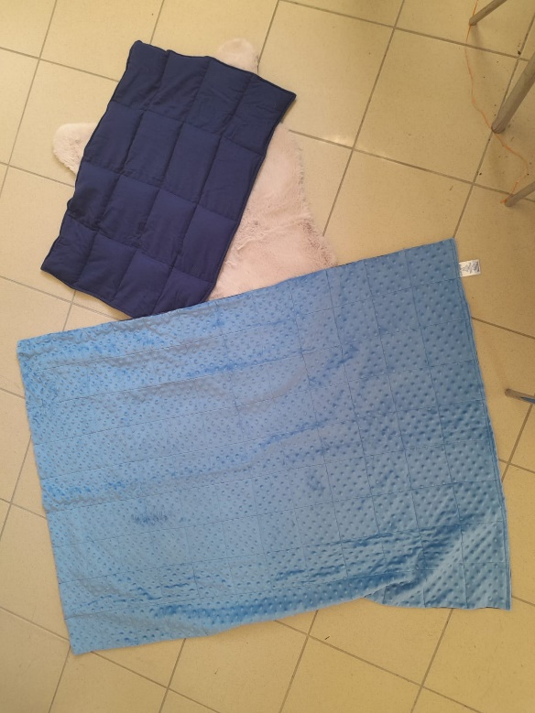

Couvertures lestées

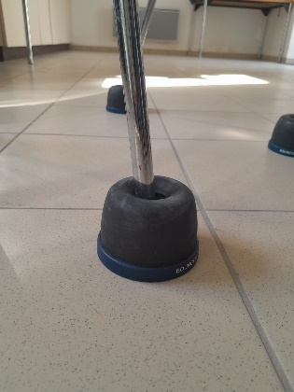
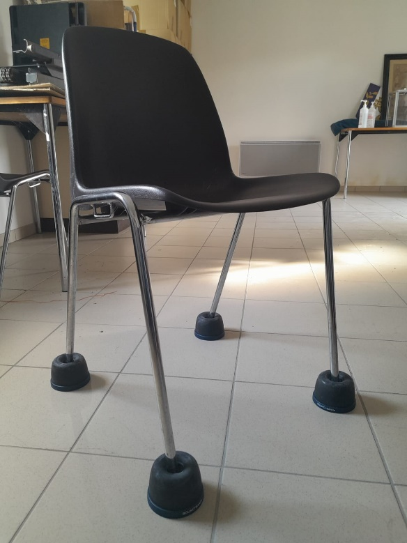

Pieds de chaises
Wiggle Wobble

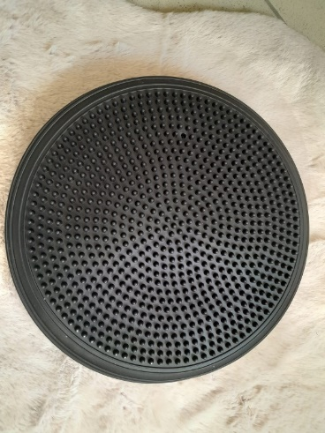
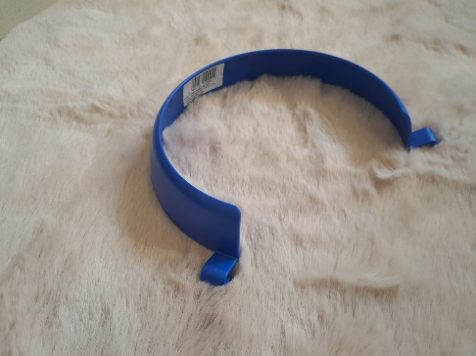
Galette d’assise
Bord d’assiette

Rouleau anti-glisse

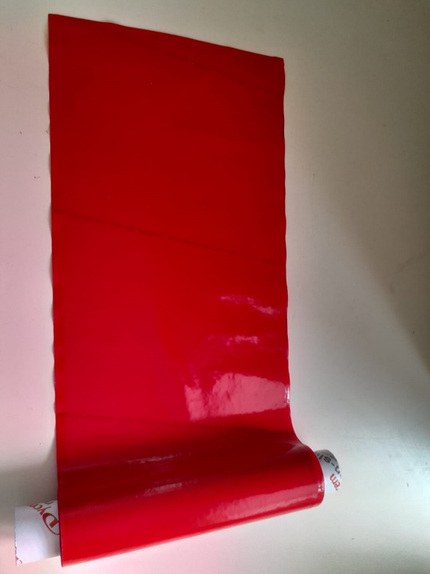

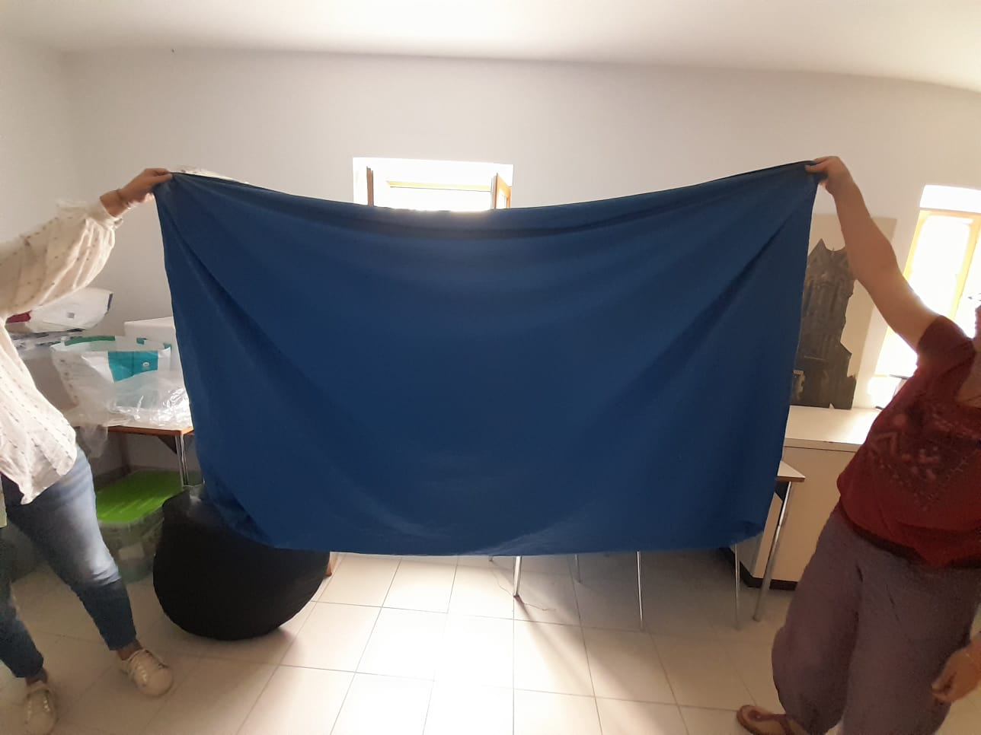
Alèse matelas 190/90

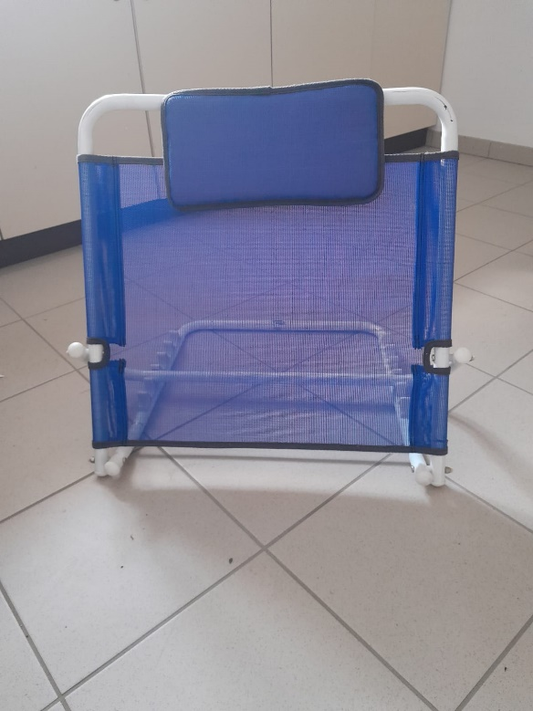
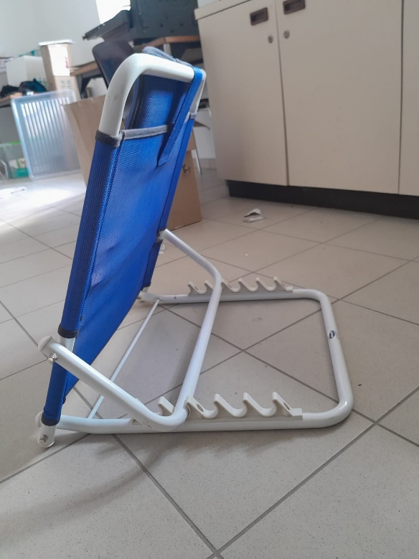
Dossier bain

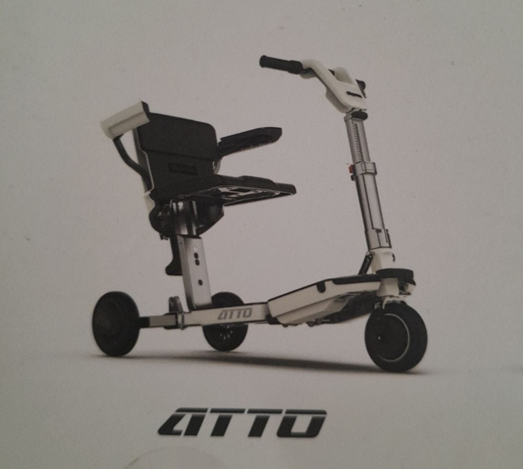
Scooter pliable
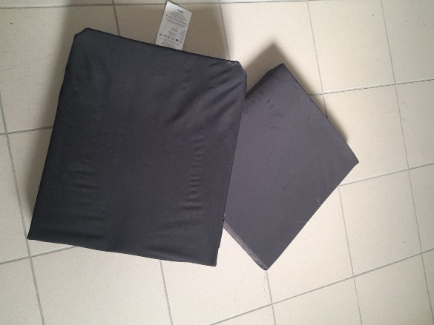
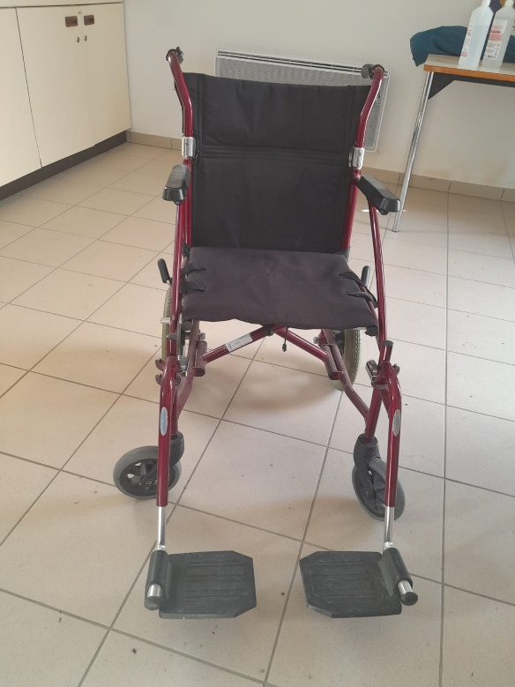
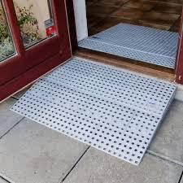
Systèmes de rampe d’accès adaptables pour des seuils de 3 à 16 cm.
Coussin anti-escarre fauteuil

Fauteuil roulant

